佛光大學校內柏油路面鋪設工程施工規範及說明

施工地點：
宜蘭縣礁溪鄉林美村林尾路160號（佛光大學校區內）

修復路段：
項次 | 位置 | 設計厚度5cm、1/2粒料
項次 | 位置 |  | 面積M2 | 厚度cm | 注意事項
1 | 海淨樓前方道路 | 1071.65 |  | 5
2 | 雲慧樓前方道路 | 1315.75 |  | 5
3 | 海雲樓前方道路 | 502 |  | 5
4 | 大門至會館前主道路 | 518.88 |  | 5 | 42支防撞桿
5 | 污水蓋下陷處理 | 10孔

※本路面鋪設估價金額需實際現場查看及丈量，並含鋪設路面的標線、防撞桿復原及貓眼拆除。
※此數量為概估量，施作前請得標廠商現場丈量核對。提報甲方確認後施作！

廠商資料及施工設備說明
- 本案需設有工地負責人，專司與業主溝通協調工作。
- 廠商資格：經濟部立案公司行號，資本額至少為2000萬元含以上(請檢附證明文件)。
- 工程事蹟：請提供3年內500萬元以上，承包相關工程案件(請檢附證明文件)。
- 瀝青拌和、秤重、運輸、舖築、壓路等設備資料，須符合工程會第02741章瀝青混凝土之一般要求;瀝青混凝土數量在40,000 m2以上時，需提送瀝青拌和廠設備之實驗室(經機關同意)檢驗證明。
- 除設計圖說另有規定者外，瀝青混凝土以馬歇爾法（AI MS-2）辦理配合設計，其材料及配合設計規格依表4至表6之規定辦理，廠商應於施工前抽樣送審提供配合設計報告書及施工後品質保證書(如附件一)，經監造單位核可後方得施工。
- 本工程採用總價承包，投標廠商應於投標前親至工程地點勘察及丈量，對於現場情況應完全明膫，如於規劃設計報價時有所遺漏或錯誤，承包商應自負其責，日後不得要求加價。（本工程承辦人員：林正權，聯絡電話：03-9871000轉11321）

進料及竣工驗收：
- 施工前須提供材料試驗報告，經校方勘驗人員查驗後拍照，方可施工。
  - 瀝青膠泥須符合規範02742 及 02748規定。
  - 粗粒料、細粒料須符合規範02742 及 02748規定。
  - 如有添加礦物填縫料須符合規範02742 及 02748規定。
  - 玻璃瀝青混凝土鋪面須符合規範02742 及 02748規定。
  - 如設計使用透層、黏層，依本規範1.5相關章節提送試驗報告。
- 熱處理聚酯標線第Ⅱ型
    - 材料應為合成樹脂粉末、顏料、填充材料，並與反光玻璃珠等路面標線材料預拌，以適當之機具加熱熔融，鋪設於經清理潔淨之水泥或瀝青混凝土鋪面上時，應具不受輪胎黏脫，且能承受輾壓、衝擊而不會變形。
    - 標繪後之顏色，除契約圖說另有規定外，應符合「道路交通標誌標線號誌設置規則」最新色樣規定。
    - 品質除契約圖說另有規定外，應符合CNS 1333(採用表3第3種第1號的品質)及以下規定：
檢驗項目 | 檢驗標準
壓縮強度(23ºC)( kN/cm²) | 0.802以上
玻璃珠含量(質量分率)(%) | 熱處理聚酯標線材料中應預拌玻璃珠，其含量應達總重量之18以上
抗滑係數(BPN) | 65以上
- 玻璃珠之品質應符合CNS 4342(類號R2095)之第1類玻璃珠之規定。
- 黏層劑(底漆)：標繪前應先以其專用之黏層劑均勻塗於路面上作為黏結之用，黏層劑為乙烯合成樹脂液與芳香碳化氫溶劑之混合物。
- 竣工報驗廠商需檢附本案全部施工照片與出廠證明及品質保固書(一年)，方得提報驗收。依照施工廠商數量結算表尺寸抽驗丈量與結算書表計算需相符，如有不符合或尺寸不足需重新修正數量計算表。供甲方核對驗收。
- 廠商施工過程中應拍照，驗收時承包商應檢附施工前、施工中、施工後之照片供請款驗收。
- 驗收抽樣或材料檢驗試驗部分，甲方有權委託第三方TAF認證實驗室檢驗，檢驗合格由甲方支付實驗費用(內含於本案費用)。不合格由乙方承擔實驗費用不得異議。檢驗項目如下：
項次 | 項目內容 | 單位 | 數量
1 | 鑽心試體厚度(直徑 4") | 組 | 10
2 | 鑽心試體比重及壓實度(直徑 4") | 組 | 10
3 | 瀝青混合料瀝青含量+萃取粒料篩分析 | 件 | 5
4 | 馬歇爾試體夯打(直徑 4") | 件 | 5
5 | 瀝青黏度(含萃取) | 組 | 1
6 | 標線抗滑係數(3處內) | 處 | 3

- 瀝青透層按照中國國家標準(CNS)認可規定，以中凝油溶瀝青MC-70（或同級品），其使用溫度為50℃～60℃。
- 瀝青材料針入度85-100（或同級品）為公路/街道使用；黏度AC20（或同級品），均依CNS2260及CNS15073規定。
- 細粒料能通過2.36mm（8號）篩，並依CNS 1167試驗法規定辦理。
- 廢玻璃砂係指將回收之平板玻璃或容器玻璃經去除雜質、破碎及去除銳角後，顆粒通過4號篩的玻璃砂，用以取代部份瀝青混凝土之細粒料。
- 刨除及鋪設瀝青混泥土以5cm±0.5cm為標準。
- 道路標線抗滑能力需達 65BPN。
- 本工程為責任施工，所有設備、材料及施工方式，必須符合中國國家標準(CNS)認可之安全規範及校方之要求。
- 保固期限內非人為或天災損壞時，得標廠商應於三日內派員處理，並於15天內派員修復完成。

施工方法及材料：
- 瀝青混凝土應於晴天，除特殊情形經監造單位同意者外，施工地點之氣溫在10℃以上，且底層、基層、路基或原有路面乾燥無積水現象時，方可鋪築，下雨時需停止施工。
- 在澆鋪黏(透)層噴灑前，應先使用刨除機將原有之瀝青底層刨除，如有洞穴或沉陷不平之處，應先行以適當材料予以填補平整再用滾壓機滾壓堅實。並用清掃機或竹帚將表面浮鬆塵土及其他樹葉草等不適宜雜物清除潔淨，清理時應注意不得損及原有之壓實之路面底層。清掃工作時，應適時行之不宜過早，以期灌澆透層材料時，底層表面能保持良好的潔淨狀況。
- 底層清理完妥後，即用壓力播油車（如經業主同意，得採用手壓噴油機）均勻灌澆瀝青材料，其用量應照實際舖設位置施作，並得視底層之實際緊實情形，一次或兩次行之，以防油料溢流路側，如遇某處澆油數量不足，應用適當方法補足之。如發現油料滲透不良，而呈現凝聚成珠狀態時，應即停止並檢查其原因設法改善。如用分段澆舖開始，前後段接頭部份須舖以適當度寬度（通常為1m)之厚紙，使澆舖開始時，噴於紙上，以防重複，而免油量過多。灌澆前，附近建築物，如橋樑、涵洞、路緣石、欄杆、護欄等須予適當掩蓋，以防污損。
- 透層所用油深瀝青材料加熱時，無論在機內或機外，均須特別注意。其另行設灶加熱者，其他點應選擇空曠處所且附近無建築物之處。至該項瀝青材料之安放，應與加熱地點有相當之間隔，隨用隨搬，以免引起火災。
- 透層澆鋪，至少在24小時內，應嚴禁車輛及人畜往來，使透層材料得充分透入固結。
- 澆鋪完成後應以壓路機將路面壓實。
- 檢驗結果壓實度、平整度、厚度等不符合之路面、坑洞、低陷不平之處、修補等及其挖除所需一切費用，均應由廠商負擔，不另給價。
- 除依據第02742章「瀝青混凝土鋪面」之規定辦理外；施工後應注意檢視鋪面如有玻璃顆粒剝脫現象時，應採取適當措施。
- 標線字體一律為中文，用正楷或變體字，字體大小應予一致，標寫順序縱向者一律採由遠而近；橫向者一律採由左而右之方式。為使行車中之駕駛人易於辨識。長 250 公分，寬 100 公分的道路字體。
- 路面保護：瀝青混凝土鋪面於最後滾壓完成後，在舖面溫度自然冷卻至50℃前，應禁止任何車輛行駛其上。

清潔場所：
1.施工期間需保持施工區域之整潔，全部工程完工後，承包商應將施工場所打掃清潔，凡為施工事後污損部份均應清潔恢復完整。
2. 違前項按日扣除契約價金總額千分之五，或由校方自行僱工處理所需費用由應付貨款中加倍扣除。

計量：瀝青混凝土路面按完工後經驗收合格，以平方公尺計算。
- 平方公尺(面積)計量時：應以設計圖說所示寬度乘以實際舖築長度為準，並加註表示設計厚度。
- 施工前會勘確認施工位置，進行丈量放樣，確認施工範圍及數量，並提送鋪設路面面積數量調查表。
- 本案驗收是依實際數量結算驗收，並於施工完成後於地面噴漆標記，必需提送結算數量計算表供甲方驗收，且驗收結算數量計算表之平方公尺(面積)不得低於決標明細表之平方公尺(面積)數量。依詳細價目表相關項目之單價及數量計價。

安全及其他說明:
- 廠商於投標前需充分了解現場設備設置狀況估算所需之器材設施。得標後如有不清楚或爭議之處，以校方解釋為之，不得以任何理由要求追加費用（標單未列之項目一律含於另料內）。
- 承包商施工前須依據現況，會同校方承辦人檢查既有設備，如有損壞須當場提出，一經施工造成損壞須修護完成，所需費用由承包商負責。
- 承包商應將工程施工內容詳細釐清，日後業主增加或除去任何一項時，則照所開價目，作加減帳。
- 承包商必須供給為完成本工程所需之一切工料什費，惟標單之項目數量僅供參考之用；承包商仍需現場狀況詳實計算，如有互異不符漏列等情形，應在投標之前向本案承辦人員查詢，列入標單單價或管理費用內；凡標單未列明，而為習慣或工程上必須者，承包商仍需照做，不得藉詞推諉要求加價。
- 承包廠商於施工期間需配合業主管理單位所訂之相關規定辦理，配合整理周邊環境及設置臨時警示標誌等安全設施，若因施工造成現有設備設施損壞時，得標廠商應負賠償修復之責任。
- 施工期間，承商須派駐專案人員督促施工人員應配合業主所訂施工管制要求；除工程範圍內，不得擅自進入其他空間，違者依相關規定辦理。
- 廠商需依「職業安全衛生法」及相關規定，實施勞工安全衛生管理作業，機關對於廠商、分包廠商及其人員因履約所致之人體傷亡或財物損失，不負賠償責任。惟於勞工職業災害，如依職業安全衛生法等有關法律規定，依法應由機關、廠商雙方負連帶補償責任時，機關就其所補償部分，得向廠商求償。
- 本案得標廠商(含其所屬員工)或承攬、再承攬包商(含其所屬員工)應自行投保人身意外險投保人身意外險，承攬及再承攬包商相關施工人員於契約期間內之工作一切安全意外責任，校方不負任何責任，並請注意人員及車輛安全。由得標廠商自行負責與機關無涉。
- 校內路寬僅有2線車道，所有裝卸載車輛若因工程裝卸載，臨時占用1線車道，必須於臨時佔用車道前(後)指派專員指揮交通，若未指派專員指揮，所導致交通事故，一律由得標廠商負全部責任。
- 本校設有專責職安人員將不定期實施工地巡檢，若嚴重違反職安相關規定，除立即開立罰單(扣總工程款千分之三，得連續開立)並立即要求停工改善完畢方可復工，請務必遵守職安相關規定。
- 施工應做好必要的安全工作，防範師生進入，並遵循校方的規定與要求。
- 本校校園內全面禁菸，工作人員在校內施工期間請勿於校園內吸菸。
- 得標廠商需配合業主相關作業之需求，彈性調整施作時間。
- 為強化承攬管理，防止職災發生，廠商應於學校正常上下班時間(每星期一至五08-17時，夜間不得施工)，如須假日施工，須先提出申請。請自行考量可否配合，不得據以要求延長工期。
- 本案如有未盡事項，得標廠商，可將所有未盡事項提出進行必要之協調，如未提出協商事項，則視同無異議。
- 若本案涉法，雙方同意以宜蘭地方法院為第一審管轄法院。
- 施工時間為115年09月08號內完工，如有工料不良，以致破損或其他不良現象時，承包商應負責修理完好，所有一切費用不得向業主增收。

附件：
【附件一】瀝青混凝土品質保證書
切結本公司供應 公司（營造廠商）使用於 工程之瀝青混凝土為登記有案之合法拌合廠，且所生產之瀝青混凝土品質符合國家規範、工程契約所訂規格及未使再生粒料，立書人願負法律上完全之責任；並同意配合作必要之檢查、取樣檢驗及拌合材料稱量記錄資料隨時提供查核，謹切結保證。

立書人之公司（工廠）名稱： （簽章）
公司（工廠）地址：
廠商登記或核准設立字號：
負 責 人： （簽章）
身 份 證 字 號：
地 址：

廠 商 副 署： 廠 商 名 稱： （簽章）
廠商負責人： （簽章）

中 華 民 國 年 月 日

附件二：現場勘查證明書
現 場 勘 查 證 明 書
本公司或廠商參加 佛光大學柏油路面修繕-第三期，已親至現場勘查，並瞭解現場各項狀況，謹切結本公司或廠商參加投標並得標時，保證願依現場實際需要詳實估算，遵照實際情形施作，並對契約相關規定及內容絕無異議，倘因事前疏忽致發生額外事項時，一經簽約不得要求加價。

廠商名稱：
負 責 人：
廠商地址：

中華民國 年 月 日

注意事項：
一、投標廠商於查看現場時，憑本單前往查看，且不得將廠商名稱資訊曝光，敬請配合。
二、本證明為投標證明文件，投寄時請封入證件封套。
本案連絡人：林正權先生
電 話：03-9871000分機11321
本案連絡人或其授權人簽章：
（本證明無現場連絡人或其授權人簽章者無效）
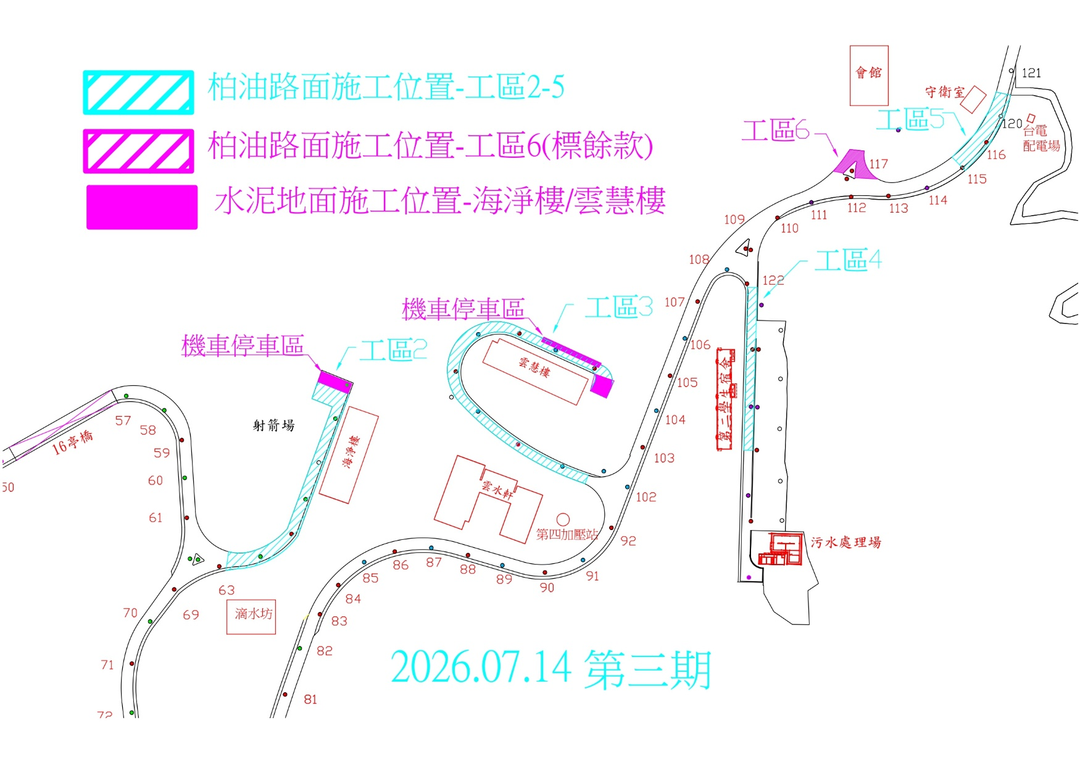
附件三：施工位置圖

附件四：瀝青混凝土鋪設工程施工抽查標準表（參考例，抽查標準及檢驗停留點應依各案工程契約規定調整）
